Lányok Napja az atomerőműben
A Nők a Tudományban Egyesület idén is megszervezte a Lányok Napja rendezvényt, amihez az atomerőmű is csatlakozott saját szervezésében.
A program honlapján a szervezők a jelentkezőknek ezt kínálták:
A Lányok Napja egy interaktív nyílt nap, melynek során a program résztvevői - középiskolás lányok - betekintést nyerhetnek egy-egy, Magyarországon vezető szerepet betöltő vállalat, cég, intézmény vagy egyetemi laboratórium életébe.
A lányoknak az új ismeretek megszerzésén túl lehetőségük nyílik a tapasztalatgyűjtésre, továbbá megismerhetnek olyan nőket, akik már sikeres karriert futottak be a kutatásban, illetve a mérnöki pályán.
A kivitelezésben annyi módosulás történt, hogy hozzánk a szekszárdi székhelyű, Edutop Szakközépiskola és Szakiskola OKJ-s képzésben résztvevő, végzős logisztikusai látogattak el, akik már túl vannak egy pályaválasztáson.
A hatfős csapat első körben a WiN Hungary négy helyi tagjával találkozott. A kötetlen beszélgetés alatt a lányok a WiN-esek rövid szakmai bemutatkozásán keresztül hallhattak a munkában elérhető lehetőségekről. A lányok szavaiból már érezhető volt, hogy hamarosan munkába állnak, többször említették az elhelyezkedés bizonytalanságát.
A beszélgetést az atomerőmű jelenéről és jövőjéről szóló előadás követte, majd pedig a látogató központ kiállításának megtekintése.
A program második részében az atomerőmű Környezetellenőrző Laboratóriumába látogattak el a lányok, ahol Lencsés András sugárvédelmi mérnök kalauzolt körbe házigazdaként.
A tartalmas programot egy finom ebéd zárta.
Reméljük, hogy a sok-sok átadott információ termékeny talajra hullt, és hasznosul a jövőben!
A program lebonyolításában TLK részéről Sipos-Szabó Csilla, a WiN Hungary részéről Bódis Zoltánné, Turánszki Larisza, Weisz Márta és Ágh Mária vettek részt.
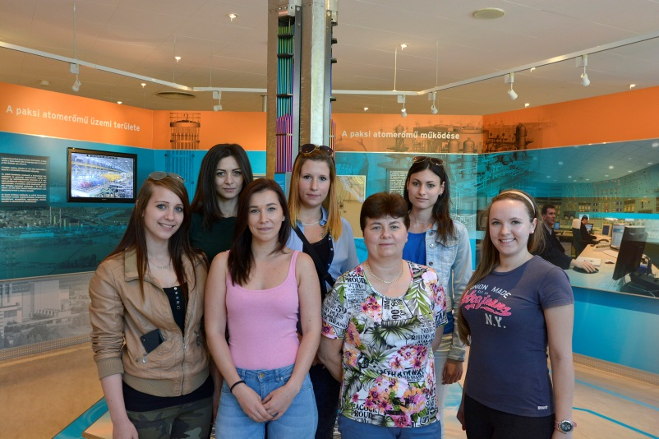 Csoportkép a TLK-ban
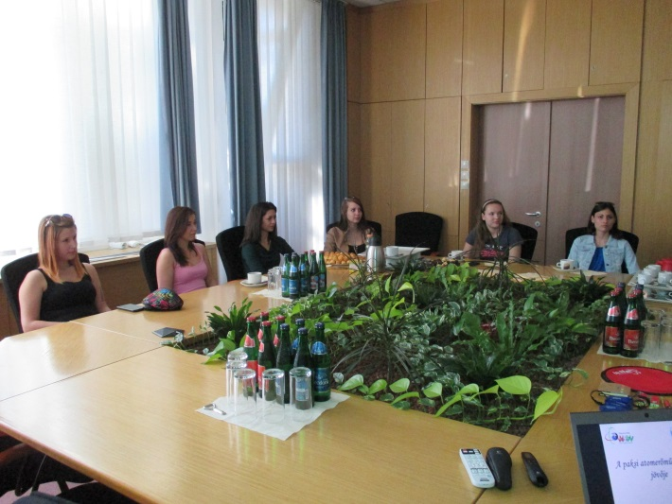Beszélgetés Lányok
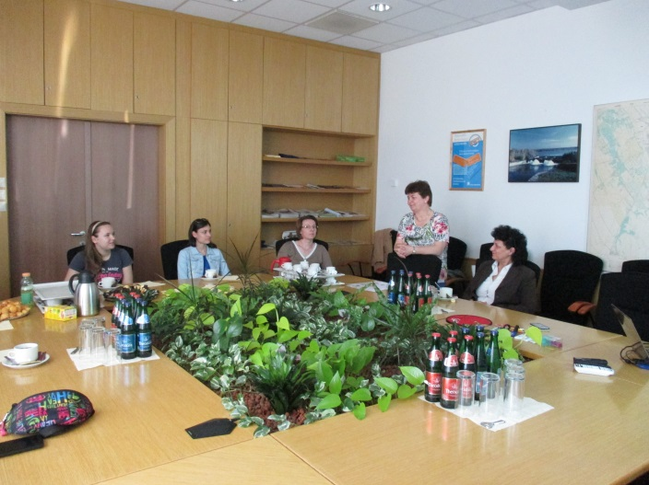 Beszélgetés WiN Hungary
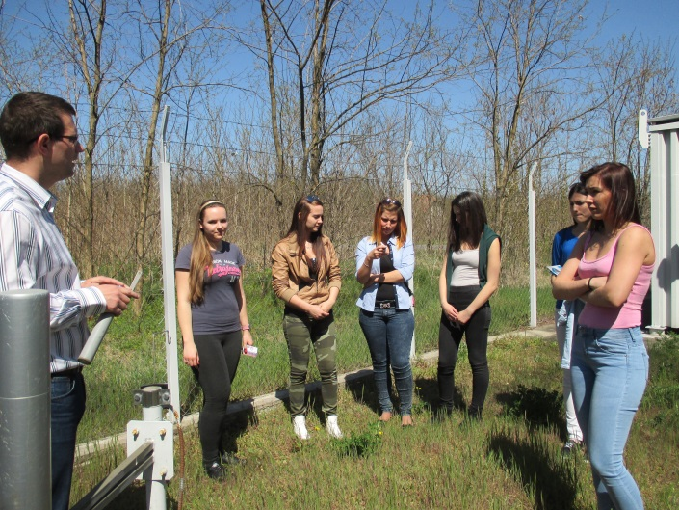 Az A7-es állomáson Lencsés Andrással

